INFORME DE FISCALIZACIÓN AMBIENTAL

INSPECCIÓN AMBIENTAL

PLANTA PETROQUIM

DFZ-2015-249-VIII-RCA-IA

 | Nombre | Firma
Aprobado | Emelina Zamorano A.
Revisado | Juan Pablo Granzow C.
Elaborado | Hugo Ramírez C.

TABLA DE CONTENIDOS
TABLA DE CONTENIDOS 2
1. RESUMEN. 3
2. IDENTIFICACIÓN DEL PROYECTO, INSTALACIÓN, ACTIVIDAD O FUENTE FISCALIZADA. 4
2.1. Antecedentes Generales. 4
2.2. Ubicación y Layout. 5
3. INSTRUMENTOS DE GESTIÓN AMBIENTAL QUE REGULAN LA ACTIVIDAD FISCALIZADA. 8
4. Hallazgos 9
5. Conclusiones 10
6. ANEXOS. 11

RESUMEN.

El presente documento da cuenta de los resultados de la actividad de fiscalización ambiental realizada por la Superintendencia del Medio Ambiente en conjunto con la Seremi de Salud Región del Biobío, a la unidad fiscalizable “Petroquim S.A.”.

El motivo de la actividad de inspección ambiental correspondió al Sub programa de fiscalización, de acuerdo a la Resolución Exenta SMA N°769/2014 que fija Programa y Subprogramas Sectoriales de Fiscalización Ambiental de Resoluciones de Calificación Ambiental para el año 2015.

La actividad de inspección fue desarrollada durante el trascurso del día 11 de junio de 2015, entre las 10:03 a 16:50 horas por personal de la Superintendencia del Medio Ambiente (SMA) en compañía de fiscalizadores de la SEREMI de Salud Región del Biobío.

La actividad productiva consiste básicamente en una Planta de Polipropileno ubicada en la comuna de Hualpén, cuyo objetivo es producir tipos de polipropilenos para su uso posterior en la industria y fabricación de plásticos. La actual planta tiene una capacidad de producción de 150.000 ton/año. El proceso de operación consta de la polimerización de propileno líquido proveniente de ENAP Refinería Biobío, realizándose posteriormente el proceso de extrusión, donde el polvo de polipropileno se mezcla con aditivos, fundiéndose y transformándose en pellets, los cuales son almacenados en silos de homogeneización.
La planta de polipropileno está calificada ambientalmente mediante RCA N° 2/1997 y RCA N° 161/2006. Adicionalmente, la línea de alimentación eléctrica de 66 kV desde subestación Petropower a la subestación Petroquim fue calificada ambientalmente mediante la RCA N° 196/1999 de COREMA Biobío.

Las materias relevantes objeto de la fiscalización incluyeron (1) Manejo de Residuos líquidos, (2) Manejo de aguas lluvias, y (3) Almacenamiento de residuos peligrosos y no peligrosos.

Entre los hechos constatados que representan hallazgos se encuentra que (1) el titular no hace remisión de información de seguimiento ambiental de monitoreo de los parámetros de RILEs establecidos por la RCA N° 2/1997 COREMA Biobío, en su considerandos 2.2.2 y 2.2.3. Sin perjuicio de los anterior, el Titular durante el proceso de investigación, entregó a la SMA un documento identificado como Resolución Exenta N° 292/2007 COREMA Biobío de fecha 18 de octubre de 2007, en el cual la Comisión Regional del Medio Ambiente del Biobío resuelve dos cambios propuestos por la empresa, que consisten en una modificación del monitoreo mensual de efluentes por uno monitoreo cada cuatro meses, y la suspensión del envío de dichos resultados a las Superintendencia de Servicios Sanitarios (SISS).

Considerando lo anterior, se puede concluir que a pesar de encontrarse hallazgos, correspondientes principalmente a diferencias en lo constatado durante el examen de información, en relación a la remisión de información de seguimiento ambiental del monitoreo de parámetros de RILEs, se verifica la conformidad respecto a las materias relevantes objeto de la fiscalización.

IDENTIFICACIÓN DEL PROYECTO, INSTALACIÓN, ACTIVIDAD O FUENTE FISCALIZADA.

Antecedentes Generales.

Identificación de la actividad, instalación, proyecto o fuente fiscalizada:
Planta Petroquim
Región:  Biobío | Ubicación específica de la actividad, proyecto o fuente fiscalizada:  Camino a Ramuntcho S/N, Comuna de Hualpén, Provincia de Concepción, Región del Biobío.
Provincia:
Concepción
Comuna: Hualpén
Titular de la actividad, instalación, proyecto o fuente fiscalizada:  Petroquim S.A. | RUT o RUN:  78.021.560-7
Domicilio titular:  La Estera N° 257, Lampa, Parque Industrial Valle  Grande, Santiago, RM | Correo electrónico:  sreyes@petroquim.cl
Teléfono:
+56-2- 2351 6710
Identificación del representante legal:  Claudio Sandoval Aller | RUT o RUN:  5.292.361-1
Domicilio representante legal:  Hernando de Aguirre 268, 4° piso, Providencia, Santiago, Región Metropolitana | Correo electrónico:  csandoval@petroquim.cl
 | Teléfono: +56-41-244 0411
Fase de la actividad, proyecto o fuente fiscalizada:
En Operación

Ubicación y Layout.

Figura 1. Mapa de ubicación local (Fuente: Google Earth, 2015).
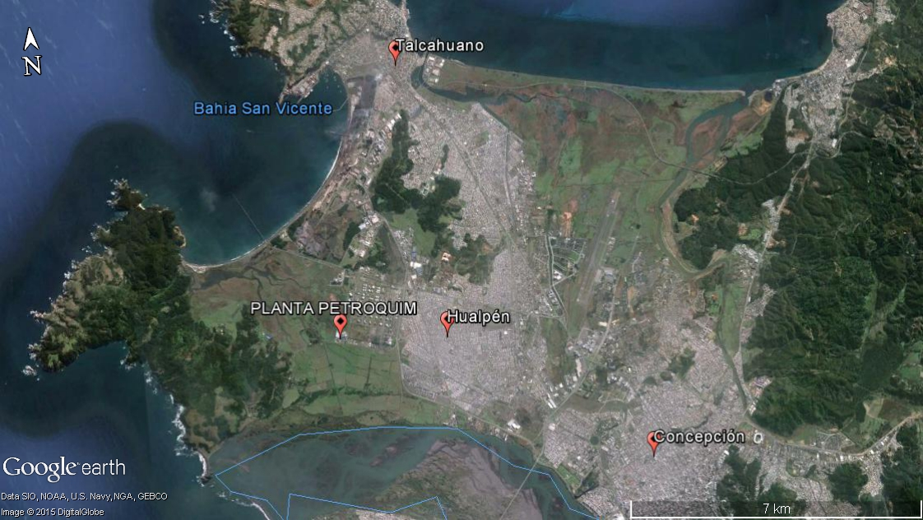
Coordenadas UTM de referencia
Datum: WGS 84 | Huso:18 S | UTM N (m): 5.927.295 | UTM E (m): 666.467

Figura 2. Layout Planta (Fuente: Google earth, 2015).

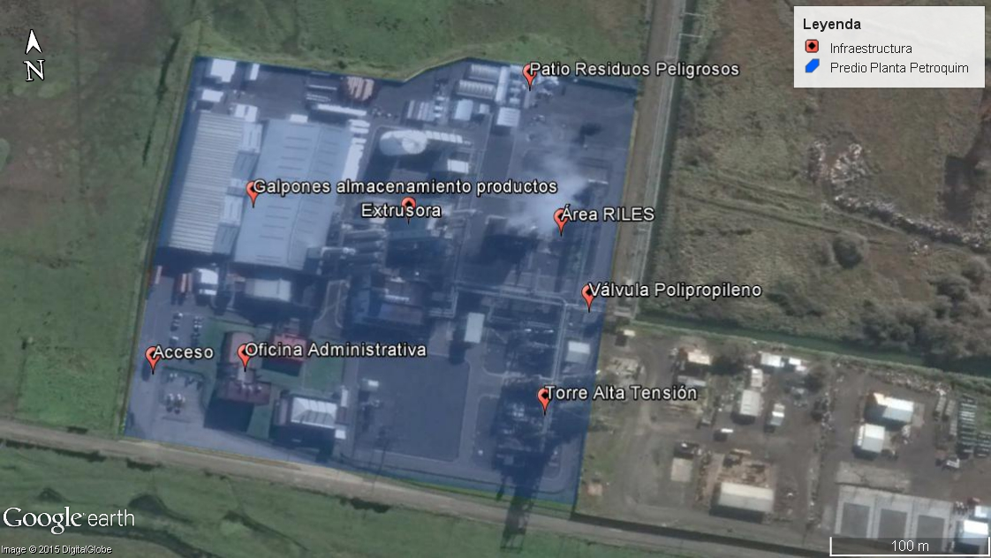

INSTRUMENTOS DE GESTIÓN AMBIENTAL QUE REGULAN LA ACTIVIDAD FISCALIZADA.

Identificación de Instrumentos de Gestión Ambiental que regulan la actividad, proyecto o fuente fiscalizada.
N° | Tipo de instrumento | N°/  Descripción | Fecha | Comisión / Institución | Nombre de la actividad, proyecto o fuente regulada | Comentarios | Instrumento fiscalizado
1 | RCA | 2 | 1997 | COREMA Biobío | PLANTA DE POLIPROPILENO | Resolución Exenta N° 292/2007 COREMA Biobío, de fecha 18 de octubre de 2007. Se pronuncia sobre naturaleza de los cambios propuestos por PETROQUIM S.A. al proyecto “Planta de Polipropileno de Petroquim S.A.” de la comuna de Hualpén. | SI
2 | RCA | 196 | 1999 | COREMA Biobío | LÍNEA DE ALIMENTACIÓN ELÉCTRICA DE 66 KV DESDE SUBESTACIÓN PETROPOWER A LA SUBESTACIÓN PETROQUIM | - | SI
3 | RCA | 161 | 2006 | COREMA Biobío | AUMENTO CAPACIDAD PLANTA DE POLIPROPILENO PETROQUIM S.A. | - | SI

Hallazgos

De los resultados de las actividades de fiscalización, asociadas a los Instrumentos de Gestión Ambiental indicados en el punto 3, se puede indicar que los principales hallazgos detectados se presentan a continuación. Respecto de los hechos que constituyen las conformidades, estas se encuentra descritas en el Acta de Fiscalización ambiental (Anexo 1):

N° Hecho constatado | Materia específica objeto de la fiscalización ambiental. | Exigencia asociada | Hallazgo
1 | Manejo de RILEs | RCA N° 2/1997 Considerando 2.2.2 Página 4  Muestrear cada 30 días los siguientes parámetros: Caudal, Cloro Libre, Inhibidores de Corrosión, DBO₅, Temperatura y pH  RCA N° 2/1997 Considerando 2.2.3 Página 4  Enviar cada 30 días un reporte a la SISS con los resultados de las mediciones señaladas en el punto anterior, y a esta COREMA cuándo ésta se lo solicite.  (…) | En reunión de inicio los fiscalizadores consultaron respecto de la realización de los monitoreos y muestreo de los parámetros caudal, cloro libre, inhibidores de corrosión, DBO₅, Temperatura y pH, además del envío de reporte a la SISS con resultados de las mediciones. A lo que el Sr. Sergio Reyes, Jefe de mantención eléctrica y Jefe de Seguridad y Medio Ambiente de Petroquim S.A., declaró que se realizan muestreos con el laboratorio del EULA de la Universidad de Concepción, y que este compromiso fue modificado por la Resolución Exenta N° 292/2007 COREMA Biobío, de fecha 18 de octubre de 2007 (Anexo 2).  Por otra parte se consultó si la información de seguimiento se estaba ingresando al Sistema de Seguimiento Ambiental de la SMA. A lo que el Sr. Sergio Reyes declaró que no se está haciendo la remisión del seguimiento.  Se realizó examen de información de la Resolución Exenta N° 292/2007 COREMA Biobío, de fecha 18 de octubre de 2007 en el Considerando 4. se señala: Que los cambios propuestos, por una parte consisten en cambiar el monitoreo mensual de efluentes por uno cada cuatro meses y por otra, suspender el envío de dichos resultados a las Superintendencia de Servicios Sanitarios (SISS).  Además en el considerando 5 se señala: Consultada la Autoridad Sanitaria Región del Biobío y la Superintendencia de Servicios Sanitarios, han informado a esta Comisión que los cambios son acogidos favorablemente.  Por otra parte en reunión de inicio de la IA el Sr. Reyes declaro que el RIL es conducido hacia la planta de tratamiento de ERBB, situación que fue verificada durante la inspección en la estación 3. Piscina de RILEs.

Conclusiones

En consideración a los hechos constatados, se puede concluir que a pesar de encontrarse como hallazgo el no remitir los informes de seguimiento ambiental, en relación al manejo y monitoreo de los RILEs generados por el proceso, se verifica que a través de información remitida por el Titular, la no remisión se encuentra resuelta por Resolución Exenta N° 292/2007 COREMA Biobío, de fecha 18 de octubre de 2007, en el entendido que no se realiza descarga de estos a cuerpos de agua superficiales o subterráneos, siendo derivados al sistema de tratamiento de ENAP Refinería Biobío.

Dicho resultado no obsta a que en el futuro se realicen nuevos procedimientos de fiscalización ambiental, y no lo exime de ninguna clase de responsabilidad que pudiese contraer por cualquiera no conformidad, respecto del instrumento que lo regula, que se produzca con anterioridad o simultaneidad a la fecha en que se efectuó la actividad de fiscalización ambiental, y no hubiera sido directamente percibido en la misma por el fiscalizador.

ANEXOS.

N° Anexo | Nombre Anexo
1 | Acta de Inspección Ambiental de fecha 11 de Junio de 2015.
2 | Resolución Exenta N° 292/2007 COREMA Biobío, de fecha 18 de octubre de 2007.

